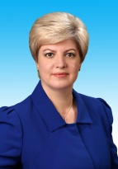

МОКРОУСОВА ЛАДА МИХАЙЛОВНА

ГЛАВА МУНИЦИПАЛЬНОГО ОБРАЗОВАНИЯ «ГОРОД САРАТОВ»

Заместитель главы администрации муниципального образования «Город Саратов», председатель комитета по жилищно-коммунальному хозяйству
Сиденко Максим Алексеевич
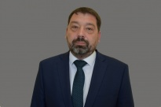

Заместитель главы администрации муниципального образования «Город Саратов», председатель комитета по экономике
Савенков Олег Владимирович

Заместитель главы администрации муниципального образования «Город Саратов» по социальной сфере
Пажитнев Александр Николаевич
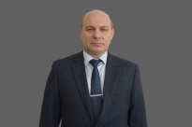

Заместитель главы администрации муниципального образования «Город Саратов», председатель комитета правового обеспечения
Леонов Максим Геннадьевич
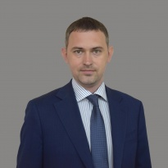

И.о. заместителя главы администрации муниципального образования «Город Саратов», председателя комитета по строительству и инженерной защите
Шаповалов Павел Станиславович
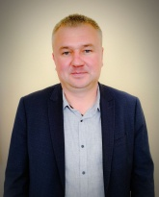

Руководитель аппарата администрации муниципального образования «Город Саратов»
Максимова Екатерина Андреевна
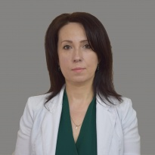

Председатель комитета дорожного хозяйства, благоустройства и транспорта
Поздникин Игорь Александрович
Председатель комитета по жилищно-коммунальному хозяйству
Сиденко Максим Алексеевич
Председатель комитета по финансам
Струков Александр Сергеевич
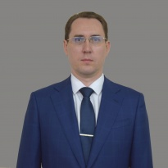

И.о. председателя комитета по архитектуре
Деров Димитрий Андреевич

Председатель комитета по управлению имуществом
Серебряков Александр Петрович
И.о. председателя комитета по образованию
Живцова Лариса Юрьевна
Председатель комитета по труду и социальному развитию
Михайловский Максим Игоревич
Председатель комитета муниципального контроля
Юсупов Лев Михайлович
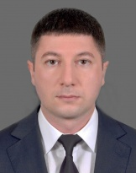

Председатель комитета по общественным отношениям и туризму
Кознова Евгения Сергеевна
И.о. председателя комитета по экономике
Савенков Олег Владимирович

Председатель комитета по физической культуре и спорту
Кузнецов Николай Викторович
Председатель комитета по культуре
Соколов Александр Владимирович
И.о. председателя комитета по строительству и инженерной защите
Овчинников Павел Анатольевич

Управление по охране окружающей среды и зеленых насаждений
Начальник управления по охране окружающей среды и зеленых насаждений
Захарченко Екатерина Сергеевна

Начальник управления защиты населения и территорий города от чрезвычайных ситуаций

Начальник отдела по связям со СМИ (пресс-служба)
Винтер Елена Владимировна
Начальник управления по обеспечению деятельности комиссии по делам несовершеннолетних и защите их прав
Максина Лариса Николаевна

Начальник отдела муниципальной службы и кадров
Радаева Юлия Владимировна

Начальник отдела работы с обращениями граждан
Клюева Елена Александровна

Глава администрации Волжского района
Киселев Евгений Алексеевич
Глава администрации Заводского района
Марусов Андрей Николаевич
Глава администрации Кировского района
Струков Игорь Валентинович
Глава администрации Ленинского района
Чубуков Дмитрий Владимирович
Глава администрации Октябрьского района
Молчанов Игорь Александрович
Глава администрации Фрунзенского района
Постнов Алексей Николаевич

Начальник департамента Гагаринского района
Калядин Максим Андреевич

Генеральный директор МУПП «Саратовгорэлектротранс»
Жирнова Наталия Николаевна

Директор МКУ «Дирекция транспорта и дорожной деятельности»
Бондарев Андрей Александрович

Генеральный директор МУПП «Саратовводоканал»
Лукин Александр Алексеевич

Директор МУ СПП «РИТУАЛ»
Умирова Александра Рахманкуловна
Директор МУП «Городское бюро технической инвентаризации»

Директор МУП «Саратовское городское капитальное строительство и комплектация»

Директор МУП «Городской центр размещения рекламы»
Ильютенко Мария Сергеевна

Директор МУП «Водосток»
Годунов Николай Николаевич
Директор МКУ «Транспортное управление»
Дудина Алла Валерьевна

Директор МБУ «Дорстрой»
Злобнов Дмитрий Владимирович

Директор МБУ «Служба благоустройства города»
Белов Александр Григорьевич

Директор МБУ «Служба благоустройства Кировского района»
Кирин Сергей Николаевич
Адрес: ул. Аэропорт, 44

Директор МБУ «Служба благоустройства Волжского района»
Игорь Дмитриевич Боров

Директор МБУ «Спецавтохозяйство по уборке города»
Каргин Андрей Павлович

Директор МБУ «Служба благоустройства Октябрьского района»
Асянов Дамир Хакимович

Директор МУП «Саргорсвет»
Мацуцкий Сергей Николаевич

